Практическая работа №2

ОАиП

Выполнил:

Студент группы 641-ОЗ

Войнич Иван Александрович

**Задание 1.**

Дано расстояние в метрах, вводимое пользователем. Переведите метры в сантиметры, результат выведите в консоль в формате «Distance in centimeters: »;

#include <iostream>

using namespace std;

int main()

{

int number;

setlocale(LC_ALL, "");

do

{

cout << "Введите расстояние в метрах : ";

cin >> number;

} while (number < 0);

cout << "Расстояние в метрах : " << number << "м" << endl;

cout << "Расстояние в сантиметрах : " << number * 100 << "см";

}

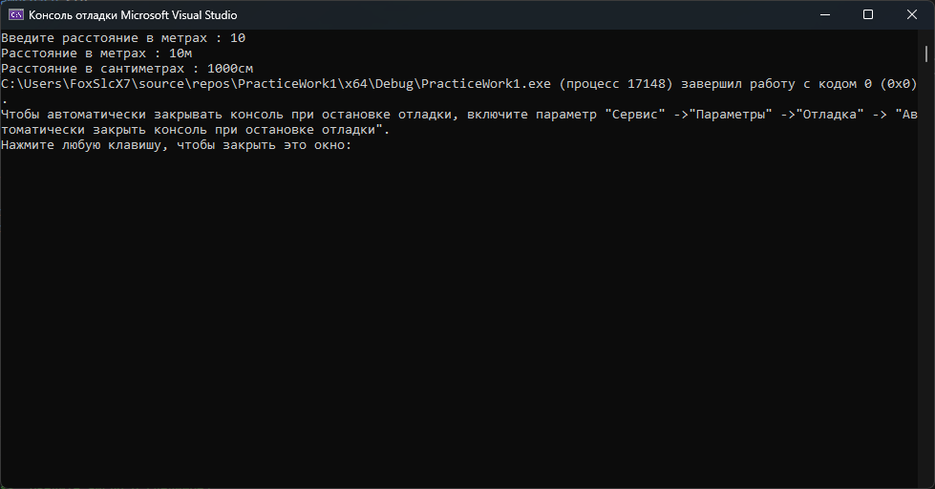

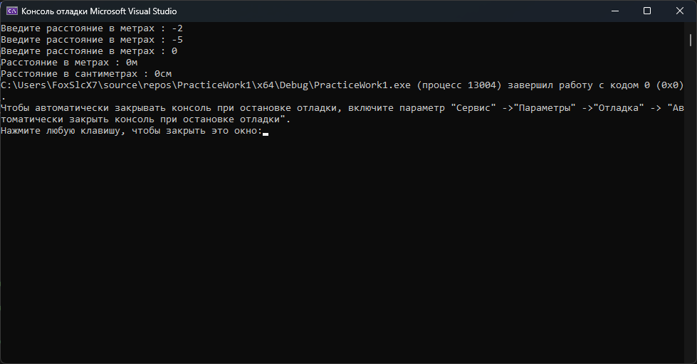

**Задание 2.**

Известны два расстояния, вводимые пользователем: одно в километрах, другое — в метрах. С помощью условной конструкции выведите наименьшее расстояние;

#include <iostream>

using namespace std;

int main()

{

setlocale(LC_ALL, "");

double metres, kilometres;

do

{

cout << "Введите расстояние в метрах : ";

cin >> metres;

cout << "Введите расстояние в километрах : ";

cin >> kilometres;

} while ( metres < 0 || kilometres < 0);

if (metres == kilometres * 1000)

cout << "Расстояние равны";

else if (metres < kilometres * 1000.0)

cout << "Наименьшее введённое растояние : " << metres << "м";

else

cout << "Наименьшее введённое растояние : " << kilometres << "км";

}

